《计量法律法规专刊》订单（回执）
定价：50元／本；100本以上，40元/本。
（10本以上免邮。10本以下，需另加20元快递费。）
收 件 人 |  | 电话 |  | 手机电话
电子邮箱 |  |  |  | QQ号码
纳税人识别号或  统一社会信用代码 |  |  |  | 微 信
订购单位  （开票全称） |  |  |  | 邮 码
详细地址
汇款方式 | 银行（ ） |  |  | 数 量 | （ ）本
金 额 | （大写） 万 仟 佰 拾 元 |  |  | 小 写 | （ ）元

注：直接汇款，请在汇款单上注明订购产品名称；通过财政汇款，请注明订购单位名称及订购产品名称。
如汇款人名称与订阅单位名称不同时，请特别注明。此表填好后请发至1454401916@qq.com。

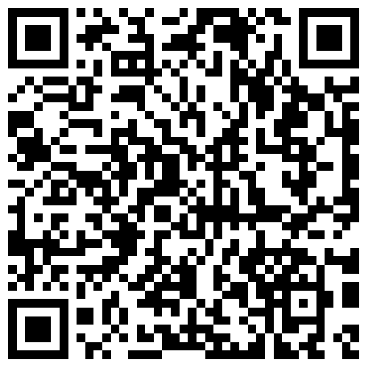

银行汇款
户名：《中国计量》杂志社
开户行：招商银行北京分行北三环支行
账号：862280335910001（银行代码：308100005141）
扫描二维码
下载电子版订单

联系人：
王 澎：15010256278（微信），（010）64225597， QQ：897822398
马 靖：13521354231（微信），（010）64480185， QQ：491332989
E-mail：1454401916@qq.com 网 址：www.chinajl.com.cn

